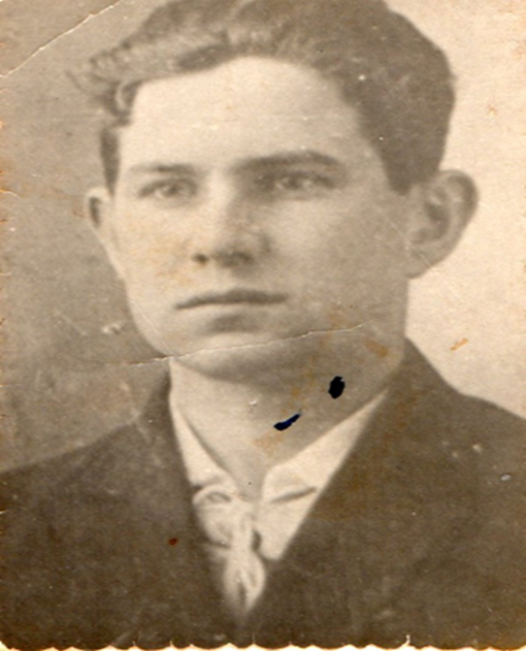

Власов Николай Антонович
10 мая 1910 года рождения

Власов Николай Антонович, прадедушка ученицы
6б класса МАОУ гимназия № 2 Бабковой Анастасии

Мой прадедушка Власов Николай Антонович перед войной жил в Одессе. Пошёл на войну, когда ему было 30 лет, защищал свой город, а также Одесскую область, дошёл до Краснодарского края. В станице Павловская был ранен, лежал в госпитале. Во время бомбёжки в госпиталь, в котором находился мой прадедушка, попал снаряд, и все, кто там находился, погибли. Всех погибших захоронили в братской могиле. К сожалению, мы мало знаем о том, где сражался какими медалями и орденами был награждён.

